*Dit document is vrij om te bewerken. Download en pas aan waar nodig. september 2025

Waarom deze AI-leerlijn?
Scholen signaleren een groeiende behoefte aan concreet, toegankelijk en eigentijds lesmateriaal over kunstmatige intelligentie (AI). De technologische ontwikkelingen gaan razendsnel, terwijl veel leraren zich nog onvoldoende toegerust voelen om AI op een didactisch verantwoorde manier in hun onderwijs te integreren. Tegelijkertijd is de urgentie voelbaar om leerlingen voor te bereiden op een wereld waarin AI een prominente rol speelt. Er is behoefte aan materiaal dat niet alleen leerlingen informeert en activeert, maar ook leraren ondersteunt in hun eigen professionalisering.
In de nieuwe kerndoelen van het SLO voor digitale geletterdheid is expliciet aandacht besteed aan AI. Deze inspiratielessen over AI zijn ontwikkeld in aansluiting op deze kaders, zodat scholen voorbereid zijn op toekomstige verplichtingen en tegelijkertijd een inhoudelijk rijk aanbod kunnen bieden. In deze eerste versie focussen we op het kerndoel waarin AI specifiek wordt benoemd. Daarnaast is het wenselijk ook breder te kijken naar kerndoelen die raken aan digitale geletterdheid in het algemeen.
In deze lessen hebben we dit kerndoel concreet gemaakt met leerdoelen en deze vervolgens gekoppeld aan het (open beschikbaar) leermateriaal voor de doelgroep. Waar nodig is dit leermateriaal bewerkt en beschikbaar binnen Wikiwijs. Naar open beschikbaar materiaal (zonder CC-BY-licentie) wordt verwezen omdat dit materiaal auteursrechtelijk niet bewerkt mag worden.

Doelgroep
Deze AI-leerlijn is bedoeld voor PO 7/8 VSO bovenbouw / VMBO b/k onderbouw. De lessen zijn geschreven op taalniveau A1. Als docent pas je de inhoud en begeleiding aan op het niveau en de zelfstandigheid van jouw leerlingen. Het geniet de voorkeur om te starten met les 1 en te eindigen met les 6.

Onderwerpen van de zes lessen
Lesnummer | Onderwerp | Beschrijving
Les 1 | AI en neurale netwerken | Over de techniek achter AI
Les 2 | AI en toepassingen | Wat je met AI kunt en waar het (al) in zit
Les 3 | AI in vergelijking mensen | Over robots en menselijke eigenschappen
Les 4 | Het trainen van AI | Hoe je AI iets kunt leren
Les 5 | AI en specifieke technieken | Wat AI bijzonder maakt
Les 6 | AI gebruiken | Hoe je AI op een veilige manier kunt gebruiken


Alle lessen duren ongeveer 60 minuten en bestaan uit de volgende onderdelen:
Elke les volgt dezelfde structuur:
lesonderdeel | Wat doe je?
leerdoelen | Bespreek wat eerder is behandeld en wat leerlingen in deze les gaan leren. Laat de leerdoelen zien van de les.
Voorkennis activeren | Bespreek klassikaal de vragen die in de les staan bij 'Voorkennis activeren'. Bekijk daarna samen het filmpje over dit onderwerp om te verkennen wat leerlingen al weten.
Instructie / Inoefenen | In de kern van de les laat je de leerlingen zelfstandig of klassikaal de filmpjes bekijken. Besteedt aandacht aan de kijkvraag vooraf en een reflectievraag achteraf. Kies of bij het ‘aan de slag’ gedeelte de oefening, de extra oefening, allebei of een eigen variant van oefening gaat doen.
Samenvatting | Vat met elkaar de belangrijkste punten samen en bekijk samen “de weetjes”
Evaluatie | Laat leerlingen toelichten wat ze hebben geleerd. Op basis van de vragen uit de les kun je een reflectiegesprek voeren met de klas. Zo kun je inschatten of de leerdoelen zijn bereikt.

“Het is aan te raden om eerst zelf de volledige les door te nemen en daarna de onderstaande keuzes te maken”
1. Beschik je over voldoende kennis met betrekking tot AI?
- Heb je voldoende kennis over AI om de les te geven?
- Zo niet: bekijk Toolkit AI – deel 2 en 3.
- Meer verdieping nodig? Kijk ook naar:
- AI-cursus voor het onderwijs : https://onderwijs.ai-cursus.nl
- Ethiek van AI : https://ethiek.ai-cursus.nl
- Bachelor niveau : https://maken.wikiwijs.nl/217678/Slim_studeren_met_AI__Bachelor_#!page-8320166
2. Wil je de les aanpassen?
- Zijn er onderdelen die je wilt weglaten of vervangen?
3. Bepaal welke manier van lesgeven het beste past bij jouw leerlingen.
- Klassikaal, in groepjes, tweetallen of individueel.
- Bepaal per onderdeel wat hierbij passend is.

Benodigdheden per leerling
- Laptop of tablet
- Oortjes of koptelefoon (voor individuele video-opdrachten)
- Werkblad of schrift


Les 1 AI: Neurale netwerken en data
Leerdoel (opgesteld naar de taxonomie van Bloom):
Na de les kan ik:
- Noemen wat de overeenkomst is tussen een AI en de hersenen van een mens.
- Uitleggen hoe een AI leert van voorbeelden.
- Een eigen voorbeeld geven van een taak die een AI moet leren.
Voorkennis:
Bekijk de video’s eventueel klassikaal en stel vragen over wat de leerlingen al weten over AI. Welke voorbeelden kunnen zij noemen?
Instructie:
Lees de teksten en bekijk de video’s samen of laat de leerlingen dit zelf doen. Bekijk je de video’s klassikaal? Hieronder vind je wat vragen die je kan stellen.

- Bij video “Wat is Artificiële intelligentie?” - Het Klokhuis.
  - Vraag vooraf: wie kan uitleggen wat AI is?
  - Wat kan een AI niet, maar een mens wel? En andersom?
  - Kun jij nu aangeven waarom het niet verstandig is om AI blindelings te vertrouwen? (Omdat het het meest waarschijnlijke antwoord geeft, niet het goede antwoord.)
  - Vraag vooraf en achteraf: Heb jij al weleens AI gebruikt?
- Bij video “Hoe werkt het brein van Laurent” – NOS Jeugdjournaal.
  - In de video zelf zit al een kijkvraag.
  - Wanneer ben je nu hoogbegaafd?
  - Wat is de overeenkomst met AI? (Het trainen van hersenen (= computer) zorgt voor betere resultaten, omdat er betere verbindingen worden gelegd)
  - Doe samen het Geheugenpaleis in de klas!
- Bij video “Kennisgedreven en datagedreven”
  - Bespreek de voorbeelden hieronder. Is het voorbeeld Kennisgedreven of Datagedreven?
    - “Als dag = maandag, dinsdag, donderdag, vrijdag, dan schoolbel einde 14.30 uur. Maar als dag = woensdag dan schoolbel einde 12.30 uur”. Kennisgedreven.
    - “Als dag is ‘werkdag’ dan ‘wekker’ en ‘gordijn woonkamer open’ 07.00 uur en ‘tijdklok koffie’ 07.15 uur. Als dag is ‘geen werkdag’ dan geen instructie ‘wekker’, ‘gordijn woonkamer’ en ‘tijdklok koffie’. Kennisgedreven.
    - Als ‘Bal’ is volledig over ‘doellijn’ dan geef signaal ‘doelpunt’. Kennisgedreven
    - Als ‘temperatuur buiten’ is ‘>25 graden Celsius’ en ‘zonkracht’ is ‘> 5’ stuur melding ‘insmeren wenselijk’ naar smartphone wanneer locatie ‘buiten’ is gedetecteerd. Datagedreven.
    - Wanneer leerling = ‘3x te laat’ stuur mail ‘te laat’ naar ouders. Datagedreven.
    - Wanneer resultaten ‘[naam leerling]’ zijn ‘>5,5’ en ‘binnen [tijdslimiet]’ open ‘volgend item’ in de leeromgeving. Datagedreven.
- Bij video “Wat is AI” – Clipphanger
  - Als de output van AI alleen maar een nieuwe tekst is gebaseerd op bestaande data, is de uitkomst van AI dan wel nieuw? Of een weergave van wat we al wisten?
- Bij video “Chat GPT-Barend legt uit” – Vernieuwenderwijs
  - Kritisch blijven en duidelijke opdrachten geven is dus heel belangrijk. Leg eens uit waarom. (Omdat ChatGPT met kansberekening het meest waarschijnlijke antwoord genereert, niet het juiste antwoord.)
Opdracht
Laat de leerlingen de opdracht individueel of in tweetallen uitvoeren. Neem eerst de opdracht met ze door en controleer of deze voor iedereen duidelijk is. Laat eventueel eerst de tool https://quickdraw.withgoogle.com/ klassikaal zien. Laat de antwoorden noteren in een schrift, blaadje of digitaal document. Geef de leerlingen hier 10-15 minuten de tijd. Bespreek daarna de bevindingen en de uitkomsten.

Verdiepingsopdracht
Werk bij deze opdracht in groepjes van 3 of 4 leerlingen. Neem eerst de opdracht met ze door en controleer of deze voor iedereen duidelijk is.
Jij bepaalt met welke AI de leerlingen gaan werken. Welke kun en wil je gebruiken?
De gratis tool zonder inlog: https://www.easemate.ai/nl/ai-story-generator

Samenvatting en weetjes
Laat de leerlingen zelfstandig de video’s bij dit onderdeel bekijken en sluit samen de les af.

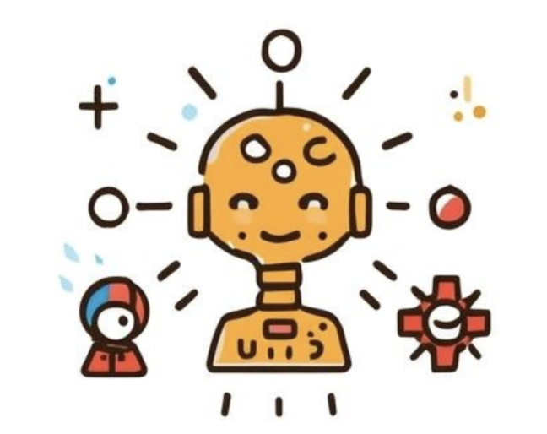
Les 2 AI: AI toepassingen
Leerdoel (opgesteld naar de taxonomie van Bloom):
Na de les kan ik:
- Noemen wat de overeenkomst is tussen een AI en de hersenen van een mens.
- Uitleggen hoe een AI leert van voorbeelden.
- Een eigen voorbeeld geven van een taak die een AI moet leren.
Voorkennis:
Bekijk de video klassikaal en stel vragen over wat de leerlingen nog weten van de vorige les. Welke toepassingen van AI kun jij bedenken?
Instructie:
Lees de teksten en bekijk de video’s samen of laat de leerlingen dit zelf doen. Bekijk je de video’s klassikaal? Hieronder vind je wat vragen die je kan stellen.
- Bij video “Alan Turing test” – FutureNL
  - Welke belangrijke technologische ontwikkelingen worden in de video genoemd als mijlpalen in de geschiedenis van AI en robotica?
  - Hoe wordt de relatie tussen mens en robot in de verschillende tijdsperiodes, zoals getoond in films en de realiteit, gepresenteerd?
  - Wat is volgens de video het verschil in de ontwikkeling van AI en robotica in de periode vóór en na 2000?
- Bij video “Generatieve AI”
  - Heb jij wel eens generatieve AI gebruikt? Waarvoor?
  - Als iets gemaakt is met generatieve AI, bijvoorbeeld een liedje of een tekst: van wie is dat liedje dan?
  - Voorbeeld: luister eens naar The Velvet Sundown op Spotify. Wat vind je van deze muziek? Deze band heeft meer dan 400.000 luisteraars per maand, maar bestaat helemaal niet. Het is AI. Wat betekent dat voor “echte” muzikanten? En hoe is deze muziek dan gemaakt (denkend aan de vorige les)?
- Bij video “Kansen en risico’s”
  - Noem eens 3 risico’s van AI.
  - Waarom is “AI kan je misleiden” zo’n groot risico? (Iedereen kan AI gebruiken en verspreiden via social media)
- Bij video “Explainer: wat is AI?”
  - Hoe wordt kunstmatige intelligentie in de video gedefinieerd en welke dagelijkse voorbeelden worden gegeven om het concept te verduidelijken?
  - Welke rol speelt machine learning bij het functioneren van AI-systemen?
  - Naast dagelijkse toepassingen, op welke complexe gebieden wordt AI ook ingezet, volgens de video?
- Alleen niveau 2: Bij video “ Zo beïnvloedt AI je dagelijks leven…” – De Wereld van AI
  - Welke rol speelt AI in dagelijkse technologieën zoals smartphones en navigatiesystemen, en hoe verandert dit de manier waarop we deze gebruiken?
  - Hoe wordt kunstmatige intelligentie ingezet in sectoren zoals online winkelen en de gezondheidszorg, en wat zijn de voordelen hiervan voor de gebruiker?
  - Welke concrete voorbeelden geeft de video van hoe AI je online ervaring, bijvoorbeeld op streamingdiensten of sociale media, personaliseert?
- Alleen niveau 2: Bij video “Ethics & AI”- Code.org
  - Hoe kunnen vooroordelen in de dataverzameling leiden tot onrechtvaardige uitkomsten in AI-toepassingen, zoals de video bespreekt met voorbeelden over leningen en misdaadbestrijding?
  - Welke specifieke groepen mensen worden volgens de video als extra kwetsbaar beschouwd voor de negatieve effecten van AI-systemen?
  - Waarom benadrukt de video het belang van diversiteit, zoals het betrekken van vrouwen en mensen van kleur, bij de ontwikkeling van AI?
- Alleen niveau 2: Bij video “AI-kunst leidt tot discussie”- RTL Nieuws
  - Hoe definieert de video AI-kunst en welke rol speelt het invoeren van opdrachten daarbij?
  - Wat is het belangrijkste argument van kunstenares Eva Toorenent tegen AI-kunst, en wat is de reden voor haar standpunt?
  - Wat is de visie van de man van Het Mauritshuis op de relatie tussen AI-kunst en traditionele kunst?
Opdracht
Laat de leerlingen individueel werken of in groepjes van maximaal 4 (gebruik eventueel de coöperatieve werkvorm “de placemat") . Verzamel vooraf de benodigde materialen. Neem eerst de opdracht met ze door en controleer of deze voor iedereen duidelijk is. Vraag de leerlingen secuur te werk te gaan. Maak eventueel meerdere woordwebben per groepje, zodat de definitieve versie netjes en duidelijk is.
Verdiepingsopdracht
De opdracht wordt in AI Studio van Klokhuis uitgevoerd. Er zijn meerdere leuke opdrachten op die pagina. Laat ze vrij om meer uit te proberen, als ze tijd hebben.
Samenvatting en weetjes
Laat de leerlingen zelfstandig de video’s bij dit onderdeel bekijken en sluit samen de les af.


Les 3 AI en de mens
Leerdoel (opgesteld naar de taxonomie van Bloom):
Na de les kan ik:
- Voorbeelden van robots noemen en vertellen wat ze doen.
- Uitleggen wat een algoritme is om AI aan te sturen.
- Zelf een algoritme maken voor een robot.

Voorkennis:
Bekijk de video klassikaal en stel vragen over wat de leerlingen nog weten van de vorige les. Wat kan AI wel en de mens niet en andersom?
Bij video “Wat is kunstmatige intelligentie”- De Wereld van AI
- Noem 3 verschillende voorbeelden van kunstmatige intelligentie in ons dagelijks leven.
- Welk verschil legt de video uit tussen machine learning en deep learning?
- Noem twee voorbeelden van hoe AI wordt ingezet om mensen te helpen.

Instructie:
Lees de teksten en bekijk de video’s samen of laat de leerlingen dit zelf doen. Bekijk je de video’s klassikaal? Hieronder vind je wat vragen die je kan stellen.
- Bij video “Slimme robot Sophia even in Nederland”- NOS Jeugdjournaal.
  - Welke kenmerken maken de robot Sophia zo menselijk en hoe gebruikt ze haar sensoren om te reageren op geluid en beweging?
  - Welke vragen stelt de verslaggever van het Jeugdjournaal aan Sophia om te testen hoe slim ze is?
  - De video noemt een aantal toekomstige plannen voor Sophia. Welke plannen worden er besproken om haar nog intelligenter en mobieler te maken?
- Bij video “Video 1”- Future NL
  - De video legt uit hoe smartphones en navigatiesystemen gebruikmaken van kunstmatige intelligentie. Hoe verandert dit de manier waarop wij deze apparaten gebruiken?
  - Welke rol speelt AI in sectoren zoals online winkelen en de gezondheidszorg, en wat zijn de voordelen hiervan voor de gebruiker?
  - De video vergelijkt de angst voor AI met de angst die mensen vroeger hadden voor auto's. Wat is volgens de video de overeenkomst tussen deze twee situaties en welke oplossing wordt aangedragen?
- Bij video “Hoe kloon je een stem met AI” – NOS Jeugdjournaal.
  - Hoe werkt het klonen van een stem met AI, en welke soorten audio-opnames worden daarvoor gebruikt, volgens de video?
  - Welke gevaren worden er in de video besproken over het misbruik van gekloonde stemmen, bijvoorbeeld bij het maken van nepnieuws?
  - Op welke positieve manieren kan deze technologie, zoals stemklonen, worden toegepast in de muziek- en filmindustrie?
- Bij video “Paro met oudere”- Martijn Kriens
  - De robotzeehond Paro reageert op de oudere vrouw in de video. Hoe reageert de robot en wat denk je dat Koos Petri zo fijn vindt aan de interactie met de robot?
  - De dochter van mevrouw Petri legt uit dat haar moeder tegen de robot praat. Waarom is het voor haar moeder zo belangrijk om emoties te kunnen tonen?
  - In hoeverre denk je dat een robot zoals Paro een echt dier kan vervangen? Wat zijn de voor- en nadelen van het hebben van zo'n robot in een verzorgingstehuis, vergeleken met een echt huisdier?
- Alleen Niveau 1: Bij video “Beslisboom”- FutureNL
  - Wat is een beslisboom en welk dagelijks voorbeeld gebruikt de video om uit te leggen hoe deze werkt?
  - Hoe helpt een beslisboom een computer om slimme keuzes te maken, en wat is het voordeel van deze manier van denken?

  - De video laat zien hoe een computer een spelletje boter-kaas-en-eieren kan winnen. Hoe gebruikt de computer hiervoor een beslisboom en wat is het einddoel van de beslisboom in dit voorbeeld?
- Alleen Niveau 2: Bij video “Algoritmen en AI systemen” – FutureNL
  - Hoe legt de video uit wat een algoritme is, en wat is het voorbeeld van het meisje dat de was doet?
  - De video noemt dat een algoritme specifieker kan worden gemaakt. Welke extra regels zouden er bijvoorbeeld bij het was-algoritme kunnen worden bedacht om het beter te maken?
  - Denk je dat je zelf in het dagelijks leven ook algoritmen volgt? Bedenk een eigen voorbeeld van een stappenplan dat je uitvoert en leg uit hoe dit lijkt op een algoritme.
- Bij video “Rubik’s Cube” – FutureNL
  - De video gebruikt de Rubik's kubus als voorbeeld om een algoritme uit te leggen. Hoe wordt een algoritme in de video gedefinieerd en wat is het doel van het algoritme om de kubus op te lossen?
  - Welke verschillen laat de video zien in de snelheid en efficiëntie tussen een mens en een robot bij het oplossen van de Rubik's kubus?
  - De video stelt dat machines taken die volgens een stappenplan kunnen worden beschreven beter kunnen uitvoeren dan mensen. Wat betekent deze stelling en kun je een ander voorbeeld uit het dagelijks leven bedenken waar dit ook op van toepassing zou kunnen zijn?
- Bij video “Wat is een algoritme?” – Het Klokhuis
  - Hoe legt de video uit wat een algoritme is, en wat is het voorbeeld van een cadeau inpakken?
  - De video noemt een zoekmachine als voorbeeld van een algoritme. Hoe helpt een algoritme een zoekmachine om jou de juiste resultaten te laten zien?
  - Denk je dat je zelf in je dagelijks leven ook algoritmen volgt? Bedenk een eigen voorbeeld van een stappenplan dat je uitvoert en leg uit hoe dit lijkt op een algoritme.

Opdracht
Laat de leerlingen de opdracht in groepjes van 3 de opdracht uitvoeren. Neem eerst de opdracht met ze door en controleer of deze voor iedereen duidelijk is. Bespreek heel duidelijk de verschillende rollen. Mocht het niet uitkomen met groepjes van 3, maak dan een groepje van 4 met 2 testers. Bespreek de opdracht klassikaal na.
Gebruik dit document voor alle opdrachten in de klas. http://www.csunplugged.nl/wp-content/uploads/20-TuringTest.pdf

Verdiepingsopdracht
Opdracht Gedachtenladder
Maak vooraf kaartjes met eenvoudige plaatjes begrippen passend bij de opdracht. Bespreek de opdracht klassikaal na.
Zoek online naar kaartjes met voorwerpen onderwijs

Opdracht Programmeerbare robots
Heb je geen programmeerbare robots tot je beschikking? Laat de leerlingen dan in groepjes van 3 werken. Nummer 1 is de programmeur, nummer 2 is de debugger/controleur en nummer 3 is de robot. Nummer 1 schrijft een opdracht voor de robot (bijvoorbeeld het afleggen van een bepaalde route of het uitvoeren van een handeling), vervolgens controleert de debugger/controleur deze. Daarna voert de robot de opdracht uit. Ging het helemaal goed? Knap! Ging er iets mis? Pas je opdracht 1x aan. Probeer het nog eens. Wissel daarna van rol, zodat iedereen een keer alle rollen is geweest.
Opdracht Kun je samenwerken met robots?
Bespreek de vragen klassikaal of laat de leerlingen deze eerst zelf schriftelijk beantwoorden.

Samenvatting en weetjes
Laat de leerlingen zelfstandig de video’s bij dit onderdeel bekijken en sluit samen de les af.
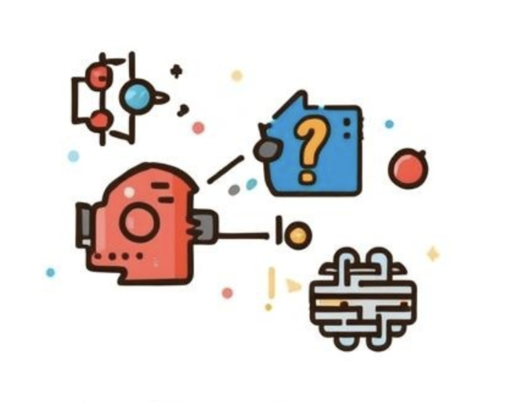
Les 4: Trainen van AI
Leerdoel (opgesteld naar de taxonomie van Bloom):
Na de les kan ik:
- Uitleggen wat data is.
- Vertellen waarom goede data belangrijk is voor een AI.
- Voorbeelden geven van betrouwbare en onbetrouwbare data.

Voorkennis
Je hebt in de vorige les geleerd over robots die taken overnemen en geprogrammeerd worden met algoritmen. Ook is verteld dat AI zichzelf kan trainen. Maar hoe dan? Heb je enig idee hoe jij elke dat wel iets van AI traint?
Bij de video “Kennisclip AI en Robots”- Zwijssen
- De video stelt dat robots overal te vinden zijn, niet alleen in fabrieken. Welke andere voorbeelden van robots en hun werkzaamheden worden er genoemd?
- Welke gevaren worden er in de video besproken over het gebruik van robots, en waarom is het volgens de video belangrijk om hierover regels en wetten te maken?
- De video benadrukt dat het essentieel is dat mensen leren samenwerken met robots. Waarom is deze samenwerking zo belangrijk, en hoe kunnen menselijke waarden zoals gelijke behandeling hierin een rol spelen?
Instructie
- Bij video “Huis van je oma” – FutureNL
  - Hoe wordt in de video het menselijk brein vergeleken met deep learning, en welke rol spelen de begrippen 'input' en 'output' in deze vergelijking?
- De video gebruikt het voorbeeld van het zien van een huis dat je doet denken aan je oma's huis. Wat zijn in dit voorbeeld de input en de output?
  - De video legt uit dat deep learning werkt met verschillende lagen. Wat is volgens jou het doel van deze lagen in een computer, en hoe lijkt dit op de manier waarop onze hersenen informatie verwerken?
- Bij video “Hoe jij (gratis) AI traint” – NOS op 3
  - Wat is een CAPTCHA en hoe helpen deze "robot-testjes" onbewust mee aan het trainen van slimme AI-systemen, zoals die van Google's zelfrijdende auto?
  - De video noemt een groep mensen die "clickworkers" worden genoemd. Wie zijn dit en wat is hun taak in het trainen van AI?
  - Waarom is het voeden van AI-systemen met grote hoeveelheden data zo belangrijk om ze te laten leren en patronen te laten herkennen?
- Bij video “Waar komt data vandaan”- FutureNL
  - Hoe legde de video uit dat we continu data creëren, zelfs als we ons daar niet bewust van zijn? Noem drie voorbeelden van dagelijkse handelingen die in de video worden genoemd.
  - Waarom is de data die we creëren zo waardevol voor commerciële bedrijven, en hoe gebruiken zij die informatie?
  - De video noemt dat er regels zijn om onze data te beschermen. Wat is volgens jou het belang van deze regels en waarom moeten bedrijven zich eraan houden?

Opdracht
Voor deze opdracht deel je de groep in tweetallen. Komt dat niet uit, maak dan 1 drietal waarbij er dan 2 verspreiders zijn en 1 deler. Liefst wissel je ook nog van rol, zodat iedereen zijn/haar/hen eigen Ontvangstcirkel ontwerpt. Geef dan ook ruim de tijd voor deze opdracht. Bespreek de opdracht klassikaal. Welke keuzes heb je gemaakt? Waarom mag bijvoorbeeld iemand buiten je gezin jouw adres niet weten?
Verdiepingsopdracht
Opdracht Wie is eigenaar van AI-creaties?
Je kunt bij deze opdracht er eventueel ook voor kiezen om de scenario-kaartjes als stelling te laten bediscussiëren in grote of kleine groep.
Opdracht Kun je geld vragen voor AI kunst?
Bespreek de vragen klassikaal of laat de leerlingen deze eerst zelf schriftelijk beantwoorden.
Samenvatting en weetjes
Laat de leerlingen zelfstandig de video’s bij dit onderdeel bekijken en sluit samen de les af.

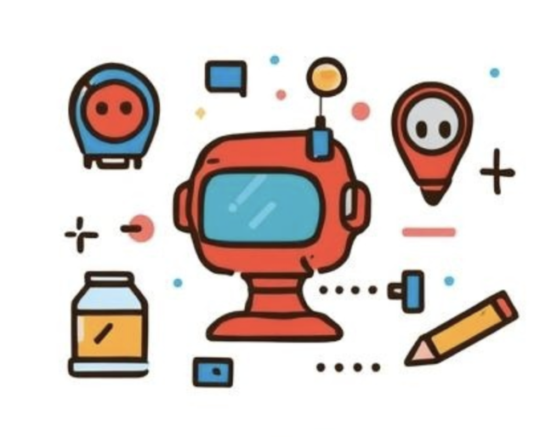
Les 5: Specifieke functies van AI
Leerdoel (opgesteld naar de taxonomie van Bloom):
Na de les kun je:
- ten minste drie verschillende AI-toepassingen benoemen en een werkende prompt schrijven om een AI te besturen.
- een gerichte prompt schrijven om een AI-toepassing een specifiek resultaat te laten genereren.
- uitleggen wat een prompt is en herkennen hoe AI op verschillende, onverwachte manieren in het dagelijks leven voorkomt.

Voorkennis
Je hebt geleerd dat je AI kunt trainen met data zodat het taken voor je uitvoert. In deze video vertelt comediant Lieven waar dat ook in zou kunnen helpen. Namelijk in het oplossen van het probleem: waar is Wally?
Maak voor jezelf een top 5 van problemen die jij tegenkomt in jouw leven. Welk probleem zou jij al kunnen laten oplossen met AI?
Bij video “Waar is Wally”- Lieven Scheire
- In de video wordt uitgelegd dat software die vogels kan herkennen op foto's 20 jaar geleden ondenkbaar was. Wat is er veranderd waardoor dit nu wel mogelijk is, en hoe wordt deze technologie in de video genoemd?
- De video toont een robot die "Waar is Wally" speelt. Hoe werkt deze robot precies en wat heeft de robot nodig om Wally te kunnen vinden?
- De spreker noemt twee voorbeelden van nieuwe software: de 'Waar is Wally'-robot en een robot die verhaaltjes voorleest. Wat is het verschil tussen deze twee robots in hun taak en wat zegt dit over de verschillende manieren waarop AI ingezet kan worden?
Instructie
- Bij video “Kansen en risico's van AI”
  - Benoem 3 risico’s van AI die in de video benoemd worden.
  - Welke kansen zie jij nog die niet in de video benoemd worden?
- Bij video “Samenwerking mens en machine”
  - Hoe zie jij AI? Als een hulpmiddel om als mens mee samen te werken of als een vervanging van mensen?
  - Welke toepassingen van AI zie je in de toekomst? Wat zal er dan allemaal kunnen? Welke taken zullen nooit door AI overgenomen kunnen worden?
- Bij video “Prompt engineering – Barend legt uit” – Vernieuwenderwijs
  - Wat is "prompt engineering" en waarom wordt het in de video een kunst genoemd?
  - De video legt uit hoe je een AI-tool als ChatGPT betere antwoorden kunt laten geven. Bedenk een voorbeeld van een vraag die je aan ChatGPT zou kunnen stellen en pas de tips uit de video toe om de vraag te verbeteren.
  - De video noemt dat je AI kunt laten denken als een expert, zoals een scheikundige. Waarom is het handig om AI te vragen om zich als een expert voor te doen, en in welke situaties zou jij dat zelf willen doen?
- Alleen Niveau 2 Bij tekst “Prompten versus Algoritmen”
  - Gebruik als korte verwrkingsopdracht:
    - Schrijf een prompt om de volgende som uit te rekenen: 14 x 5 (voorbeeld: reken de som 14 x 5 uit.)
    - Schrijf een algoritme om de volgende som uit te rekenen: 14 x 5 (voorbeeld: eerst 10 x 5 = 50, vervolgens 4 x 5 = 20, dan 50 + 20 = 70)
Opdracht
Je kunt uiteraard ook de les zoals in de video zelf uitvoeren. De les Hagelslagrobot vind je op https://codekinderen.nl/hagelslag-robot/ . Tip: speel zelf de robot en ervaar hoe lastig dat is.
Verdiepingsopdracht
Geef de leerlingen even de tijd om met Scratch te werken en te experimenteren.
https://cardboard.lofirobot.com/courses/ai-in-the-classroom/lesson/face-detection-games-in-scratch-with-ai/#:~:text=Overview%20of%20Face%20Detection%20in,respond%20to%20their%20facial%20movements.
Deze website bevat video’s om zelf aan de slag te gaan.

Alleen niveau 2: Extra
Let op: Voor deze opdracht heb je toegang tot een generatieve AI nodig. Overleg met je docent of de school voorkeur heeft voor het gebruik van een specifieke AI-tool of dat je dit zelf mag kiezen.
Samenvatting en weetjes
Laat de leerlingen zelfstandig de video’s bij dit onderdeel bekijken en sluit samen de les af.


Les 6: AI gebruiken
Leerdoel (opgesteld naar de taxonomie van Bloom):
Na de les kan ik:
- Twee regels noemen voor het veilig gebruiken van AI.
- Uitleggen waarom het belangrijk is om die regels te volgen.
- Een voorbeeld geven van hoe ik AI op een veilige manier gebruik.

Voorkennis
Je hebt al best veel over AI geleerd, maar nu gaan we die kennis toepassen. Nog even terug naar het begin, wat is AI en wat kunnen we ermee?
Bij video “Wat is artificiële intelligentie” – Het Klokhuis
- In de video wordt uitgelegd dat de ‘Black Box’ ervoor kan zorgen dat een AI een wolf aanziet voor een husky. Wat betekent die term en waarom is het soms onduidelijk hoe een AI tot een beslissing komt?
- De video vergelijkt de manier waarop een computer werkt met en zonder AI. Wat is het verschil in de manier van programmeren en leren tussen een traditioneel programma en een AI-programma?
- De video noemt een aantal voorbeelden van AI in ons dagelijks leven, zoals bij slimme verkeerslichten. Welke voorbeelden herken jij uit je eigen leven en welke vind je het meest verrassend?
Instructie
- Bij video “Hoe AI al onze levens verandert” – NOS Jeugdjournaal
- Welke voorbeelden geeft de video van alledaagse AI die we gebruiken, zoals gezichtsherkenning of filters op sociale media?
- De video noemt een nieuwe vorm van AI, AGI (Artificial General Intelligence), die zelfstandig kan denken. Wat is het verschil tussen AGI en de AI die we nu kennen, en wat zijn volgens de video de voordelen en de nadelen hiervan?
- Sommige experts waarschuwen voor gevaren van AI, zoals de verspreiding van nepnieuws. Hoe denkt de video hierover, en welke hoop wordt er gegeven over hoe de mensheid zich aanpast aan nieuwe uitvindingen?
- Bij video ”Leerlingen laten huiswerk maken door AI” – NOS Jeugdjournaal
- Welke voordelen van het gebruik van ChatGPT worden in de video genoemd, en waarom vinden de leerlingen de app zo handig voor hun huiswerk?
- Welke zorgen hebben leraren over het gebruik van ChatGPT door leerlingen?
- Hoe legt de video uit dat ChatGPT informatie verzamelt en gebruikt om nieuwe teksten te schrijven die door een mens geschreven lijken te zijn?
- Bij video “Kan school zien dat je AI gebruikt?” – NOS Stories
  - In de video wordt uitgelegd dat leerlingen AI-tools gebruiken voor hun huiswerk, verslagen en samenvattingen. Welke voordelen vinden zij dit hebben en welke andere manieren om AI te gebruiken worden genoemd?
  - Wat is de visie van de leraren op het gebruik van AI en hoe proberen scholen hiermee om te gaan?
  - Hoe herkent een docent of een tekst is geschreven door een leerling of door een AI? Denk hierbij aan het 'taalgebruik'.

Opdracht
Laat de leerlingen deze opdracht individueel of in tweetallen maken. Gebruik hiervoor bij voorkeur een digitaal bestand waarbij de leerlingen een tabel invoegen (dit in het kader van digitale geletterdheid).
Verdiepingsopdracht
Let op: Voor deze opdracht heb je toegang tot een generatieve AI nodig. Overleg met je docent of de school voorkeur heeft voor het gebruik van een specifieke AI-tool of dat je dit zelf mag kiezen.

Alleen niveau 2:
AI Comic Factory is een innovatieve AI-tool waarmee je strips kunt maken zonder tekenervaring. Door een korte tekst in te voeren, genereert de tool automatisch panelen die passen bij jouw beschrijving.
Kies een van de opdrachten. Of verzin zelf een spannend educatief verhaal!
Samenvatting en weetjes
Je hebt nu alles wat je geleerd hebt toegepast in het zelf gebruiken van AI. En ook dat je nog altijd zelf aan zet bent om de AI heel goed te vertellen wat het moet doen én dit uiterst zorgvuldig te controleren. Alleen dan heb en houd je zelf de controle over AI, en dat is wat je wil.

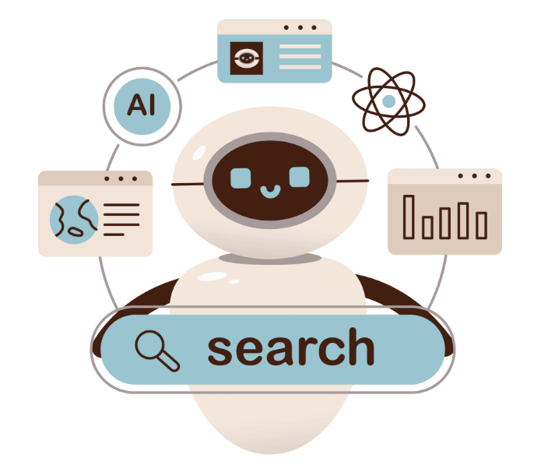
Er is op dit moment, september 2025, veel materiaal over inzet van Artificiele Intelligentie te vinden. Wij vinden dit materiaal wel heel goed. Maar soms is niet duidelijk voor welke doelgroep het is. Of het bevat teveel informatie over te brede onderwerpen. En het materiaal is op een zodanig hoog niveau dat wij het niet direct in onze lessen aanbieden, maar eerst aan jou. Jij bent in staat om in te schatten of de leerlingen dit aankunnen. Dus, doe er je voordeel mee!

- De lessen van PCBO over AI en data en het genereren van afbeeldingen
https://maken.wikiwijs.nl/218532/Data_en_AI
De leerlingen leren wat data is, hoe data verzameld wordt in verschillende beroepen en begrijpen hoe kunstmatige intelligentie (AI) data gebruikt om beslissingen te nemen. Ze denken na over de voordelen en risico’s van datagebruik en kunnen hierover met elkaar in gesprek gaan.
https://maken.wikiwijs.nl/209568/Prompt_schrijven_AI_afbeeldingsgenerator
Je leert hoe je een AI assistent duidelijk opdracht moet geven om zo precies mogelijk de afbeelding te maken die jij wilt.
- De lessen van Online Masters over AI
https://online-masters.nl/deck/digital-master-chat-ai-po?s=0
Les start met introductiefilmpje over AI, wat betekent de term. Wat is het en wat kan het? In dit filmpje worden ook termen als machine learning en deep learning uitgelegd. Kansen worden uitgelegd, maar ook waarom het belangrijk is om er iets van te weten.
Aan het einde van de les staan nog een paar stellingen waar op gereageerd kan worden, die gaan over algoritmen en data.
In een video komt het voorbeeld van Phi voorbij, een zorgrobot. Het gaat ook over de verhouding mens en computer.
Deepfake wordt besproken aan de hand van gezichten. Met een video van Jeugdjournaal uitgezocht over nepgezichten.
AI en ethiek wordt behandeld aan de hand van het voorbeeld van een restaurantrobot. Bij de ethische stellingen wordt geen goed of fout aangegeven.
Met behulp van drie experts leer je meer over de wereld van Robotica. Met opdrachten die je kunt uitvoeren.
Robotica van Online Masters
Deze les gaat over prompten van generatieve AI. Voorbeeld is van ChatGPT en dit wordt ook benoemd. Het geeft niet alleen weer hoe een goede prompt er uitziet, maar gaat ook in op hoe het werkt om output te genereren.
In de les worden leerlingen opgeroepen om naar crayon.ai te gaan en deepl mag ook gebruikt worden.
AI prompts van Online Masters
Les van Online Masters over slimme mensen en slimme computers. Les gaat over hoe AI ingezet kan worden voor afvalscheiding (duurzaamheid). Daarnaast gaat het over hoe computers leren.
Slimme mensen en slimme computers van Online Masters

- De lessen van de HAN (Hogeschool Arnhem Nijmegen) over AI
https://maken.wikiwijs.nl/198629/AI_Educatie_Materialen___Innovatief_Leren_met_Kunstmatige_Intelligentie
Welkom bij het nieuwe arrangement over Kunstmatige Intelligentie (AI) in het gespecialiseerd onderwijs! Mijn naam is Sven Kersten en ik werk momenteel bij De Onderwijsspecialisten, waar ik onderzoek doe naar AI en zijn toepassingen in het onderwijs.
- De AI-lessen van veiliginternetten.nl
https://veiliginternetten.nl/ai/
Onderwerpen als Wat is AI en wat zijn de risico's? en Wat is generatieve AI (GenAI)? Komen aan bod.

- De klasquest over data van Hackshield
https://global.joinhackshield.com/nl/classquest/2#
- De lessen cyberethiek van Stichting Praktijkleren
https://www.stichtingpraktijkleren.nl/cyberethiek/
Met dit leermiddel over cyberethiek leren studenten hoe ze hun vaardigheden op een verantwoorde manier kunnen inzetten. Ze ontwikkelen ethisch bewustzijn en worden aangezet om na te denken over de impact van hun digitale handelingen.
- De Nationale AI-cursus Junior en Ethiek
https://www.ai-cursus.nl/nieuws/ai-en-ethiek/
Deze ethiek cursus is een inhoudelijk vervolg op de populaire Nationale AI-Cursus uit 2018 waar inmiddels meer dan 300.000 mensen mee zijn bereikt. In die cursus stond vooral de technologie centraal, maar cursisten lieten in de evaluaties weten vooral nieuwe vragen te hebben. Die vragen gingen over de vrees dat algoritmen kunnen discrimineren of dat consumenten de dupe zouden worden van hun eigen data.
- De digidoeners van FutureNL (veel overlap met de inhoud van deze lessen qua filmpjes)
https://maken.wikiwijs.nl/147068/Digitale_geletterdheid___FutureNL
Dit arrangement bevat lessen digitale geletterdheid (Digi-doeners) voor klas 1 en 2 van het voortgezet onderwijs, die zijn ontwikkeld door FutureNL. De Digi-doener is een wekelijkse nieuwe les met digitale doe-dingen.
- De AI cursus voor studenten
https://aivoorstudenten.nl/course/ai-voor-studenten/lessen/waarom-zou-je-ai-moeten-leren/
Deze cursus is 100% praktijkgericht. Geen lange theoretische verhalen, maar direct toepasbare kennis. Je leert niet alleen HOE je AI moet gebruiken, maar ook WANNEER het waardevol is en wanneer niet.
- De engeltalige lessen van de Scottish AI Alliance met ook veel aandacht voor verantwoordelijk omgaan met AI
https://www.scottishai.com/children-and-ai/teachingpack
Het Kinderparlement, de Scottish AI Alliance en het Alan Turing Institute zijn enthousiast om een gratis lespakket te delen dat speciaal is ontwikkeld voor leerkrachten van basisschoolleerlingen (groep 7–8). Samen met kinderen en leerkrachten uit heel Schotland is dit pakket gemaakt om kunstmatige intelligentie (AI) op een praktische, ethische en leeftijdsgerichte manier te introduceren, met de kinderrechten als uitgangspunt.
- Overzicht van tools voor allerhande generatieve acties
https://xerte.summacollege.nl/play.php?template_id=16619#page1

